
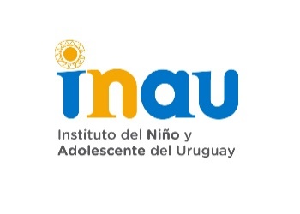
Asociación Civil El Ceibo de Vergara
Proyecto Caif Azahares
En Convenio con INAU

Simón del Pino 1387 / Treinta y Tres / Tel. 4452 9052 /Cel. 091840231
Email : caifazahares33@gmail.com

LLAMADO ABIERTO PARA PSICÓLOGO/A

Asociación Civil El Ceibo de Vergara, del departamento de Treinta y Tres, realiza un llamado abierto para cubrir el cargo de PSICÓLOGO/A suplente, dirigido al trabajo con la primera infancia en el Centro Caif Azahares, en convenio con INAU de la ciudad de Treinta y Tres.
Requisitos:
- Título de Licenciado en Psicología
Se valorará:
- Experiencia de trabajo en proyectos de primera infancia.
- Conocimiento del Plan Caif.
- Flexibilidad y proactividad en el ejercicio del rol.
- Disponibilidad para el trabajo en equipo.
- Interés en trabajo comunitario y trabajo en equipo.
Carga horaria:
12 horas semanales distribuidas dentro del horario de lunes a viernes de 8:00 a 16:00
Plazo del llamado:
Desde la fecha de hoy hasta el domingo 13 de octubre.
Interesadas/os enviar C.V. a: gestioncaifazahares@gmail.com, especificando en Asunto “PSICOLOGO SUPLENTE CAIF AZAHARES”

